Resumen Exchange

Para la práctica de Exchange vamos a necesitar una ISO de Windows Server 2012 y unos paquetes necesarios para instalación, los paquetes estarán en la carpeta de este mismo documento, para la ISO, podéis utilizar una vuestra o para evitar incompatibilidades o posibles errores pedírmela a mí, de todas formas, podéis ver el mismo video de youtube que me ha servido a mí.

Requisitos antes de instalar Exchange
- La máquina ha de tener suficiente almacenamiento, por lo que he visto alrededor de 50/70GB y alrededor de 5gb de RAM

- Tener un servidor Windows con los servicios DHCP, DNS y Active Directory instalados con mínimo 2 usuarios creados y una dirección IP fija en nuestro servidor.

- Durante el proceso vamos a necesitar usar el navegador, recomiendo evitar utilizar en Explorer e instalar Chrome en el servidor, Instala Chrome antes de poner la IP Fija

- Para pasar los paquetes y el setup de Chrome podéis moverlas a un pendrive y pasarlas a la máquina directamente
Pasos:
- Primero debemos copiar el contenido del archivo “Script Exchange” en la Power Shell, pulsar enter y reiniciar al terminar

- Ejecutar e instalar el archivo “UcmaRuntimeSetup”

- Ejecutar e instalar el archivo “filterpack2010sp1-kb2460041-x64-fullfile-es-es”

- Ejecutar el archivo “FilterPack64bit”

- Ejecutar y extraer el archivo que está dentro de la carpeta “Exchange”, podéis extraerlos donde queráis, recomiendo hacerlo en esa misma carpeta.

- Después de extraer los archivos buscad un archivo llamado “setup” y ejecutadlo, esto es el instalador de Exchange.

  - No buscamos actualizaciones en internet.
  - Acepta los términos
  - Selecciona no usar la configuración recomendada
  - Selecciona los roles “Función de buzón” Y “Función de acceso de cliente”
  - Deshabilitamos el explorador de malware (Es decir marcamos a SÍ)

- Deja la ruta de instalación por defecto

- Instala, espera a que se completen los 15 pasos y pulsa en finalizar

- Después de instalar Exchange, busca la aplicación “Exchange Management Shell” y ejecútala y escribe este comando “Get-EcpVirtualDirectory | FL *URL*”, este comando nos generará una URL para acceder al panel de control de Exchange desde el navegador

- Al acceder a la URL deberemos iniciar sesión con el usuario administrador de nuestro sistema y seleccionar una zona horaria

- Dentro del panel de configuración, podemos configurar usuarios, para ello vamos al apartado Destinatarios/Buzones, y pulsamos el símbolo del más, seleccionando la opción

  - “Buzón del usuario”, aquí seleccionamos “Usuario existente” y seleccionamos uno de los usuarios que 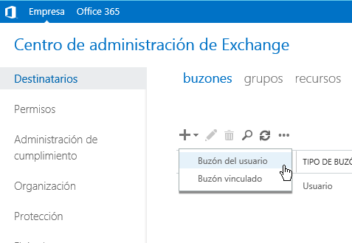creamos previamente con active Directory

  - Después pulsamos en más opciones y en la parte de “Base de datos de buzones de correo” examinamos y Seleccionamos “Mailbox Database….”

  - En el apartado “Archivo” marcamos la opción “Crear un buzón de archivo local para este usuario”

  - En el apartado de directivas dejamos la opción “Sin directiva”

- Guardamos la configuración y repetimos el proceso añadiendo otro usuario

- Para comprobar la configuración deberemos acceder a Exchange desde un cliente y no desde el panel de administrador, para ello vamos a una máquina cliente conectada a nuestro servidor y desde el navegador introducimos esta URL https://Tu_dominio/owa, desde aquí iniciamos sesión con alguno de los usuarios que añadimos previamente desde el panel del administrador y probamos a enviar un correo al otro usuario para posteriormente entrar con su cuenta y comprobar que se ha enviado correctamente

